Título
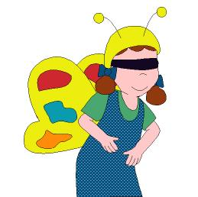

¡Mmm, qué ricas!

Fomentamos

Cuidado
- Respeto
- Valoración de los
elementos naturales

Desarrollo de la actividad

A las mariposas, abejas y otros insectos les encantan las plantas porque de ellas sacan la comida (el néctar de las flores es un apreciado alimento).

Unos niños son flores y otros son insectos que irán con los ojos tapados. Las flores imitarán el sonido de una campanilla para facilitar que el insecto la encuentre.
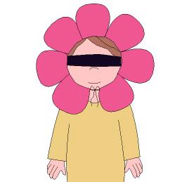

Los insectos tendrán que encontrar a las flores y colocarse al lado de ellas cuando las encuentren.

Cuando todas se encuentren se dan las manos y forman un corro.

Por turno, según están colocados en el corro, cada niño dirá qué flor le gustaría ser, de qué color, por qué, dónde le gustaría vivir y que trato le gustaría recibir por parte de las personas que se acerquen al lugar en donde se encuentran.

